ESIT - ESTANCIA PROFESIONAL
Formato Oficial de Bitácora Semanal
Versión para seguimiento grupal y evaluación individual
Propósito del instrumento: Esta versión íntegra elementos de control grupal y trazabilidad individual para sustentar la evaluación del desempeño técnico, el cumplimiento, la participación y los aportes verificables de cada integrante del equipo.

Fase: | Cero - Onbording y Planificación
Nombre del proyecto: | WAF Shield Cloud – Implementación de Seguridad Perimetral para Aplicaciones en la Nube
Equipo: | GRUPO SN-2
Tutor: | Ing. Carlos G. Rodriguez
Ciclo: | 02
Semana No.: | Uno Fecha (inicio - fin): 23/9/2026 - 4/10/2026

Instrucción de uso: La bitácora debe completarse semanalmente. Las evidencias deben ser concretas, atribuibles y verificables: enlaces, commits, rutas de archivos, capturas, pruebas, documentos o configuraciones. No se recomienda registrar aportes genéricos sin evidencia técnica.

1. Información general de la semana

Campo | Registro de la semana
Campo / Rol | Ingeniero de Seguridad Cloud Jr.
Nombre | Mauricio Martínez
Fase actual: | Cero - Onboarding y Planificación
Semana No.: | Uno (Fecha: 23/9/2026 - 4/10/2026)

Campos sugeridos: Integrantes presentes, roles activos, fase actual, entregable objetivo, acuerdos clave, riesgos iniciales y estado general de avance.

2. Actividades realizadas

Actividad | Descripción técnica | Responsable | Evidencia verificable
Reunión Síncrona | Participación en la reunión inicial del equipo (Grupo SN-2) para la conformación del grupo y distribución de roles según las directrices del proyecto WAF Shield Cloud. | Equipo SN-2 | Evidencia 1
Definición de rol | Selección y aceptación formal del rol de Ingeniero de Seguridad Cloud Jr., estableciendo la responsabilidad sobre la capa WAF, filtrado perimetral y políticas de seguridad. | Mauricio Martínez | Evidencia 2
Establecimiento de canales y repositorio: | Coordinación en la creación del repositorio central en GitHub y definición del canal de comunicación oficial en WhatsApp, acordando reuniones de seguimiento los días jueves a las 7:00 PM. | Julissa Fuentes | Evidencia 3
Planificación inicial: | Se designan los siguientes roles con los participantes restantes | Equipo SN-2 | Evidencia 4
Organización de tareas | Revisión de los apartados normativos del documento del proyecto (9.3.2 y 9.4) para alinear los entregables de la Fase 0 | Mauricio Martínez | Evidencia 5

3. Herramientas y servicios utilizados

Herramienta / servicio | Propósito | Observaciones
GitHub / Git | Control de versiones, clonación del repositorio central del equipo y estructuración de carpetas personales para la Fase 0 | Uso activo para asegurar la trazabilidad y los commits individuales
Google Docs / Office | Redacción, edición y consolidación de la bitácora individual y aportes al informe grupal | Herramienta institucional utilizada para la documentación de la fase
Navegador web (Google Chrome / Brave) | Consulta de la documentación oficial del proyecto, guías de ESIT y coordinación general. | Empleado para la visualización de la plataforma del repositorio y canales institucionales.
Servicios de WAF / Cloud (Conceptual) | Investigación y evaluación preliminar de opciones perimetrales (ej. Cloudflare WAF, AWS WAF, Google Cloud Armor) | Análisis inicial requerido para el diseño y el Plan de Recursos de la solución (Apartado 9.4).
WhatsApp / Google Meet | Canales de comunicación síncrona y asincrónica para la organización del equipo y establecimiento de acuerdos | Utilizado para fijar reuniones semanales y distribución de roles del Grupo SN-2.

4. Problemas detectados y análisis

Problema | Impacto | Causa probable | Evidencia
Falta de consolidación inicial en el detalle del Plan de Recursos Tecnológicos (Apartado 9.4). | Observación parcial en la evaluación técnica de la Fase 0 por no especificar límites y proveedores detallados. | Enfoque inicial del equipo centrado principalmente en la creación del repositorio y la distribución de roles de la Fase 0. | Retroalimentación de la evaluación de Fase 0 (Sección 1 y 3)
Ausencia inicial de tarjetas de tareas detalladas en el tablero de gestión (Kanban). | Observación en la dimensión de gestión del proyecto. | Desconocimiento temporal de la visualización pública del tablero o falta de sincronización en la carga de issues iniciales. | Capturas del tablero enlazado en la revisión.

5. Soluciones aplicadas

Solución aplicada | Problema asociado | Responsable | Evidencia
Estructuración y revisión del Plan de Recursos conceptualizando las opciones de WAF (Cloudflare/Cloud Armor) y límites según el apartado 9.4. | Falta de consolidación en el Plan de Recursos Tecnológicos. | Mauricio Martínez (Ingeniero de Seguridad Cloud Jr.) | Actualización de bitácora y registros en repositorio.
Coordinación con la líder (Julissa) para el respaldo de tareas y verificación del flujo de trabajo básico en el repositorio de GitHub. | Ausencia de seguimiento detallado en el tablero de gestión. | Grupo SN-2 / Julissa Fuentes | Issue de reunión y commits en GitHub.

6. Estado del proyecto esta semana

Área | Estado | Comentarios
Ingeniero de Seguridad Cloud Jr. | Consolidación | Consolidación de la estructura del rol, revisión de los lineamientos del proyecto (WAF y perimetral) y sincronización con el equipo para la planificación de la Fase 1.

7. Plan de trabajo para la próxima semana

Tarea próxima semana | Responsable | Fase | Entregable esperado
Identificación y análisis del activo web a proteger y superficie de exposición. | Mauricio Martínez (Seguridad Cloud Jr.) / Equipo SN-2 | Fase 1 - Análisis del entorno | Documento de análisis de riesgos y activos expuestos preliminar
Investigación de vectores de ataque web comunes y justificación del uso de WAF. | Mauricio Martínez (Seguridad Cloud Jr.) | Fase 1 - Análisis del entorno | Sección técnica de amenazas y requerimientos de protección perimetral.
Coordinación general del avance de la Fase 1 y actualización del repositorio. | Julissa Fuentes (Líder) / Equipo SN-2 | Fase 1 - Análisis del entorno | Tareas registradas en el backlog / repositorio actualizadas.

8. Aportes individuales verificables

Integrante | Rol | Tarea técnica específica realizada | Componente / entregable afectado | Evidencia verificable | Resultado
Mauricio Martínez | Ingeniero de Seguridad Cloud Jr. | Definición y estructuración de responsabilidades perimetrales y análisis preliminar de opciones de WAF (Cloudflare/Cloud Armor) para el Plan de Recursos. | Repositorio GitHub y Plan de Recursos (Apartado 9.4) | Commits en el repositorio (ej. a065fa5 / a359309, autor Mauricio-coder783) | Incorporación exitosa del rol y estructuración de la Fase 0 validada.

Uso obligatorio: Cada fila debe corresponder a un aporte individual atribuible. Ejemplos válidos: commit identificado, sección redactada en un documento, prueba ejecutada, configuración aplicada, endpoint implementado, consulta corregida, vista del dashboard ajustada o script de simulación mejorado.

9. Cumplimiento individual y responsabilidad

Integrante | Tarea asignada | Estado | Observación del cumplimiento | Seguimiento requerido
Mauricio Martínez | Definición del rol de Ingeniero de Seguridad Cloud Jr., estructuración de la carpeta personal en GitHub y entrega de bitácora de Fase 0. | Completado | Entregado dentro del periodo establecido, asegurando la trazabilidad mediante commits y archivos versionados en el repositorio. | Mantener al día la documentación técnica y asegurar el cumplimiento de las actividades de análisis para la Fase 1

10. Participación en documentos técnicos y entregables

Integrante | Documento / entregable | Sección elaborada o corregida | Tipo de aporte | Evidencia
Mauricio Martínez | Bitácora individual de Fase 0 e Informe grupal del Grupo SN-2 | Secciones de definición del rol de Seguridad Cloud, análisis de herramientas y registro de acuerdos iniciales | Redacción técnica, estructuración de contenidos y control de versiones en GitHub | Commits en el repositorio y archivos versionados en la carpeta personal

11. Pruebas, configuraciones o validaciones por estudiante

Integrante | Tipo de prueba / configuración | Elemento intervenido | Resultado | Evidencia
Mauricio Martínez | Análisis y validación conceptual de opciones de WAF (Cloudflare / Cloud Armor) y requisitos perimetrales. | Arquitectura conceptual del Plan de Recursos (Apartado 9.4) | Viabilidad técnica definida para la selección del servicio perimetral en la Fase 1 | Documentación y estructuración en bitácora individual.

12. Participación en demo o explicación técnica (Solo utilizar en entrega del informe final)

Integrante | Parte explicada o demostrada | Evidencia presentada | Nivel de dominio observado

13. Reflexión individual por rol

Integrante | Rol | Qué realizó | Dificultad técnica enfrentada | Cómo la resolvió | Próximo paso
Mauricio Martínez | Ingeniero de Seguridad Cloud Jr | Definición de alcances del rol de seguridad perimetral, participación en la organización inicial y sincronización de entregables en Git. | Delimitar las herramientas y requerimientos del WAF sin incurrir en configuraciones prematuras de fases posteriores. | Apego estricto al cronograma y lineamientos del proyecto (Fase 0: Onboarding y Planificación). | Participar en el análisis de riesgos y definición de la superficie de exposición para la Fase 1.

14. Registro consolidado de evidencias

No. | Descripción de la evidencia | Tipo | Responsable | Enlace / ruta / referencia
1 | Captura de la primera reunión síncrona del equipo (Google Meet) | Captura de pantalla | Julissa Fuentes / Mauricio Martínez | Sección 15 de esta bitácora y repositorio grupal
2 | Enlace y vista del repositorio institucional en GitHub (Prototipo-de-seguridad-perimetral-WAF-SN2-ESIT-2026) | Enlace URL / Captura | Julissa Fuentes | Sección 15 de esta bitácora, Hipervínculo de este texto.
3 | Asignación y estructuración del rol de Ingeniero de Seguridad Cloud Jr. | Documento técnico | Mauricio Martínez | Sección 15 de esta bitácora EV03 y carpeta personal del repositorio
4 | Asignación y estructuración del rol del equipo en conjunto | Captura de pantalla | Grupo SN-02 | Sección 15 de esta bitácora y EV04 en repositorio GitHub
5 | Captura de anotación de acuerdos de reuniones los jueves con notificación en whatsapp | Captura de pantalla | Grupo SN-02 | Sección 15 de esta bitácora y EV05 en repositorio de GitHub

Criterio de calidad de la evidencia: La evidencia debe permitir verificar el aporte sin ambigüedad. Se recomienda incluir identificadores concretos: URL, commit hash, nombre de archivo, ruta de carpeta, nombre de prueba, nombre de servicio, fecha y referencia del estudiante responsable.

15.Registro de evidencias
Descripción de la evidencia:

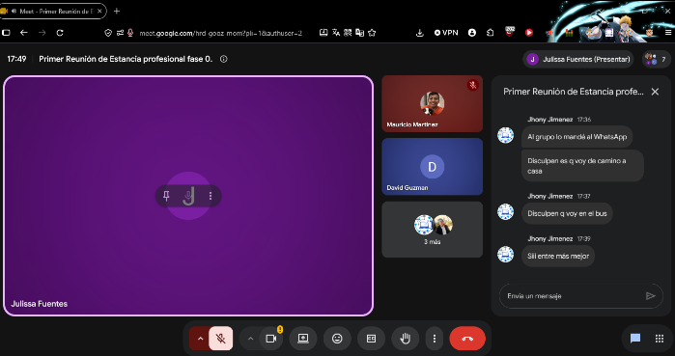
Evidencia 1:

Evidencia 2:
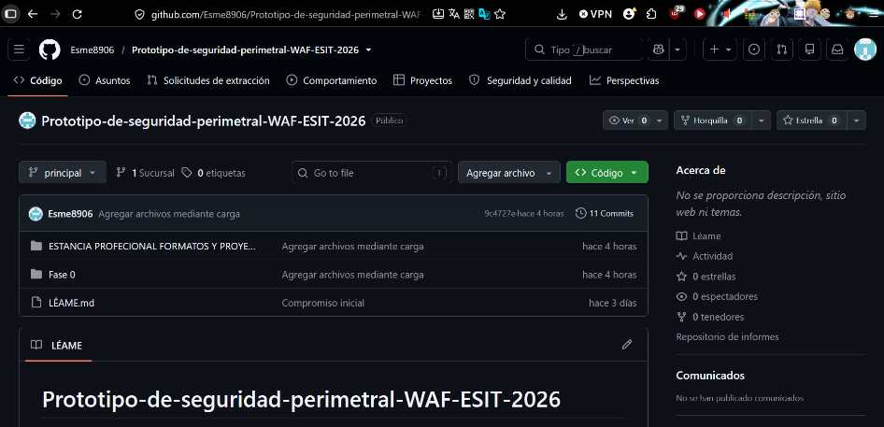

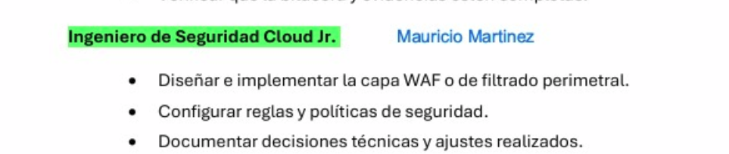
Evidencia 3:

Evidencia 4: Evidencia 5:
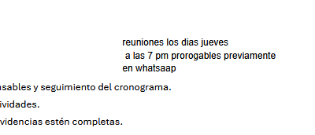
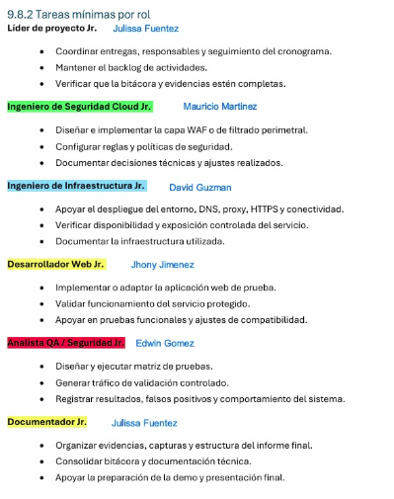
Evidencia 5:

